**Schulprogramm der KGS Bildchen**

**1. Leitgedanken**

*„****Es ist normal, verschieden zu sein.“***

Die KGS Bildchen befindet sich unweit des Dreiländerecks Deutschland-Belgien-Niederlande am Waldrand im Stadtteil Preuswald. Sie ist eine einzügige Schule mit vier jahrgangsgemischten Lerngruppen, GL-Schule und Offene Ganztagsschule.

Das Ziel unserer Erziehungs- und Unterrichtsarbeit lautet: „Es ist normal, verschieden zu sein.“

Eigentlich leitet sich dieser Gedanke aus einer Äußerung der früheren Bundespräsidenten Richard von Weizsäcker ab, der einmal sagte:

„Es ist normal, verschieden zu sein.

Es gibt keine Norm für das Menschsein."  (Richard von Weizsäcker, 1993)

Alle Menschen sind unterschiedlich, in ihrer Art, in ihrer Prägung, ihrer sozialen Herkunft, ihren Interessen und Bedürfnissen, aufgrund ihrer oft internationalen Herkunft, ihrer Religion oder Lebensphilosophie.

All das gilt auch für die Kinder allgemein und hier im Besonderen für die Kinder unserer Schule. **Verschiedenartigkeit erkennen wir als Wert.**

Unsere Schule versucht darauf eine Antwort zu finden, in ihrer Erziehungs- wie auch in ihrer Bildungsarbeit. Freiheit und Bindung stehen in ihrer Bedeutung für die soziale Entwicklung des Kindes im Gleichklang nebeneinander und stehen in einem Wechselspiel.

Es wird nie eine uneingeschränkte Freiheit und nie eine ausschließlich eingrenzende Bindung geben.

**Freiheit und Bindung** werden als wichtig betrachtet.

So wird auch jedes Kind zur Freiheit erzogen, aber immer vor dem Hintergrund der notwendigen sozialen Bindung, Grenzsetzung und Pflicht. Sozialerziehung behält ihren großen Wert und Erziehung geht vor Unterricht.

So wird auch der Anspruch an die Bildungsprozesse, das formelle wie informelle Lernen gestellt, die Pädagogik, Didaktik und Methodik des Unterrichts aus dem Leitziel abgeleitet, dass es normal ist, verschieden zu sein.

In unserer Schule mit **vier jahrgangsgemischten Gruppen (Jahrgänge 1-4)** zeigen wir, dass das fruchtbare Bildungsgefälle wertvoll ist. Jeder hat seine Stärken und trägt Verantwortung. Jeder lernt von jedem. Es findet sich eine Mischung der Verschiedenartigkeit durch das Zusammenlernen und Zusammenarbeiten mit unterschiedlichen Altersstufen und unterschiedlichen Lernständen, wie sie normal und natürlich für jede Familie und jedes Unternehmen ist.

Der Umgang mit Verschiedenartigkeit bedeutet gleichzeitig den Anspruch, die Kompetenzerwartungen und Lernziele, wie sie in den Richtlinien und Lehrplänen für Grundschulen in NRW angestrebt werden, im Blick zu haben und zu erfüllen.

Die Schule baut auf die **demokratischen Werte** unserer Gesellschaft auf und fördert diese. Die Erziehung zu Friedfertigkeit, Freundlichkeit, Akzeptanz und Toleranz, zu Ehrlichkeit, Sorgsamkeit und Achtsamkeit findet sich in unseren Leitlinien der Erziehung wieder.

Die KGS Bildchen trägt zudem das Label **„Euregioprofilschule“** und zeigt damit auch die Offenheit zu den Nachbarländern Niederlande und Belgien.

**2. Das Team**

Unser **multiprofessionelles Team**:

Schulleitung, Grundschullehrkräfte, Fachlehrkräfte, Sonderpädagoginnen, Schulsozialarbeitin, systemische Inklusionshelferinnen, OGS-Koordinatorin/Kindheitspädagogin, ErzieherInnen, pädagogische Fachkräfte, sozialpädagogische Fachkräfte, Lehramtsanwärterin, Hauswirtschaftlerinnen, Kursleiter.

Unsere **Sekretärin** heißt Diana Faßbender. Das Sekretariat ist zu folgenden Zeiten geöffnet: Montag bis Donnerstag von 8.30 Uhr bis 12.00 Uhr.

Unser **Hausmeister** heißt Helmut Rossbach.

**3. Erziehungsarbeit**

Als Team der katholischen Grundschule sehen wir unsere Aufgabe darin, im **christlichen Geist** miteinander zu leben und zu lernen. Da unsere Schüler vielen Nationalitäten und unterschiedlichen Glaubensgemeinschaften angehören, steht die Anleitung zu gegenseitiger **Toleranz und Respekt im Vordergrund** unserer Erziehungsarbeit.

Im Bewusstsein, dass Verschiedensein normal ist, steht für uns ein respektvoller und toleranter Umgang miteinander im Vordergrund.

Gemeinsam mit dem Kinderparlament, allen Lehrkräften, allen pädagogischen Mitarbeitern und Mitarbeiterinnen und der Elternschaft hat sich die KGS Bildchen auf folgende **Leitlinien** geeinigt:

**Ich strenge mich an beim Leben und Lernen**

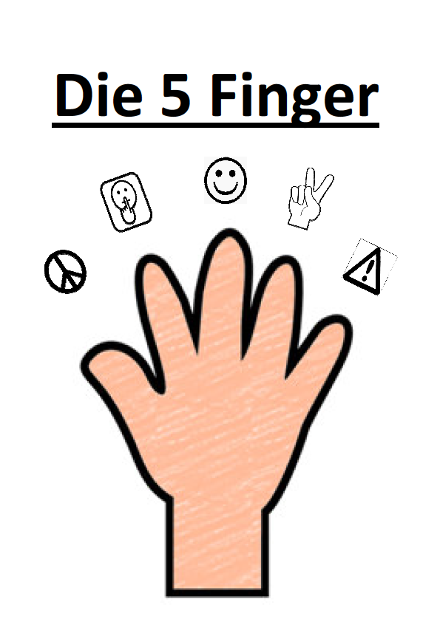

**1) Ich verhalte mich friedlich**

Ich bitte andere um etwas.

Ich bleibe cool.

Ich hole mir Hilfe, wenn ich nicht weiterkomme.

Ich lasse mich auf Kompromisse ein.

Ich kläre Konflikte / Streit mit Worten.



**2) Ich bin freundlich**

Ich grüße freundlich.

Ich gebe faire Kritik.

Ich gehe mit anderen respektvoll um.

Ich behandle andere so, wie ich auch behandelt werden möchte.

Ich sage Danke und Bitte.

**3) Ich lasse die anderen in Ruhe lernen und spielen**

Ich konzentriere mich auf mich.

Ich halte mich an unsere 5-Finger-Regeln.

Ich gebe immer mein bestes.



**4) Ich bin ehrlich**

Ich sage die Wahrheit

Ich habe Mut, Dinge offen auszusprechen.

Ich gebe Fehler zu, denn Fehler sind erlaubt und wichtig.



**5) Ich bin sorgsam / achtsam**

Ich achte auf mich

Ich achte dich, deine Meinung und deine Kultur.

Ich gehe sorgsam mit meinen, deinen und unseren Sachen um.

Ich achte auf den Anderen

Ich bin hilfsbereit.

Ich nehme den Anderen so an, wie er ist.

Ich fühle mich für mein Handeln verantwortlich.

Diese Leitlinien leben die Kinder und alle Erwachsenen in allen Bereichen des schulischen Lebens und Lernens

**4. Lernen in der KGS Bildchen**

Seit dem Schuljahr 2011/2012 lernen alle SchülerInnen in vier **jahrgangsgemischten Lerngruppen** (Klasse 1-4). Um der Vielfalt der Schülerschaft gerecht zu werden und eine individuelle Lernentwicklung zu gewährleisten, ist es unser Ziel, in multiprofessionellen Teams von mindestens zwei Pädagogen pro Klasse die Kinder auf ihrem individuellen Lernweg zu begleiten.

Die **individuellen Lernwege** der Kinder werden u.a. durch die Öffnung von Unterricht ermöglicht (z.B. in Form von verschiedenen inhaltlichen Zugängen, Arbeitstempo, Arbeitsumfang, Arbeitsort). Durch das Teamteaching von möglichst zwei Pädagogen wird eine Öffnung von Unterricht auch durch verschiedene individuelle Modelle von Unterrichtsorganisation gelebt, sodass bspw. Kleingruppenarbeit oder Einzelförderung zu jeder Zeit in den Klassengemeinschaften umsetzbar ist.

Das Lernen in den Klassengemeinschaften nimmt dabei einen wichtigen Platz ein. Projektwochen, außerschulische Lernorte, soziale Projekte, Arbeitsgemeinschaften, Theaterangebote, Wandertage, Feste und Feiern sind ebenso fester Bestandteil des Lernens wie die fachliche Arbeit.

Die Lehrkraft fungiert im geöffneten Unterricht primär als Lernbegleiter und Strukturhelfer für die Selbstlerntätigkeiten der Kinder. Dazu gehört die Gestaltung der Lernumgebung, das Erfassen und Rückmelden der Lernstände, das Bereitstellen und die Pflege der Arbeitsmaterialien und das Rhythmisieren des Lernens in der Gemeinschaft.

Der selbstständige Umgang mit Arbeitsmitteln steht mit dem Ziel der Selbsttätigkeit im Vordergrund. Alle Kinder können jederzeit auf den üblichen Materialbestand einer Grundschule zurückgreifen. Dabei sind Materialien und Lehrwerke nach dem Kriterium der Selbstständigkeit und nach den Ergebnissen der aktuellen Lern- und Gehirnforschung gewählt und werden stets evaluiert.

**Lernorganisation**

Seit dem Schuljahr 2016/17 dokumentieren, planen und reflektieren alle Kinder ihr individuelles Lernen mit Lerntagebüchern.

Wöchentlich nehmen sich die Kinder vor, welche Lerninhalte sie erarbeiten möchten.

Monatlich setzen die Kinder sich ein emotionales oder soziales Lernziel, das sie mit ihren Klassenlehrern abstimmen. Nach einem Monat wird in einem gemeinsamen Lerngespräch das Erreichen des Ziels reflektiert.

Im Jahresplan werden in einem Turnus von ca. vier Schulwochen Termine für die Lerngespräche festgelegt.

Einen besonderen Schwerpunkt bilden dabei die vom Kind gewählten Mittel und Wege zum Erreichen des Ziels. Eltern und andere am Erziehungsprozess beteiligte Personen sollen ebenfalls mitwirken. Dazu ist auch Platz für einen schriftlichen Austausch.

Zu gegebenen Anlässen sollen die Kinder ihre Lernreise dokumentieren (z.B. gemeinsame Ausflüge, Projekte oder erreichte Lernziele, auf die sie stolz sind).

Die Lerngruppe der Bären nutzt stattdessen Logbücher, die eine ähnliche Struktur aufweisen.

**Deutsch**

Auf Grund der sprachlichen Vielfalt und den damit einhergehenden Lernvoraussetzungen ist das Sprachförderkonzept in das Deutschkonzept eingearbeitet.

Kinder mit dem Förderbedarf Sprache und Kinder, die keinerlei bis wenig Kenntnisse der deutschen Sprache haben, werden durch die Entwicklung von Förderplänen in ihrem Sprachlernprozess individuell unterstützt.

**Sprache (und Rechtschreibung)**

* FRESCH-Methode: **Ballonheft Zebra** (Klasse 1 Buchstabenheft PLUS; ab Klasse 2 Sprachheft)
* Mit Übungssoftware (könnte über Eltern gezahlt werden → 5€)
* Kostenloses Zebra Online-Tool: „Testen und Fördern“ zur Diagnose
* Für Schnelle oder Verbleiber: ergänzende Zebrahefte (wie z.B. Arbeitsheft Lesen/ Schreiben)
* Möglichkeit des Einsatzes des **Lernplaners** (gibt Übersicht für alle über Lernstand) und **Zebra-Apps**

**Schreiben**

* **Dichterlesung** ein Mal pro Woche fest installiert
* Kindern wird Zeit eingeräumt, jede Woche mindestens einen **freien Text**  zu schreiben (z.B. mit Hilfe von Schreibanlässen, „Schreiben zu Bilder Hefte“,…)

→ in Anlehnung an Lessmann-Konzept (**Schreibgeheimnisse**) → mit für die Kinder wertvollem Heft

* **Rechtschreibung** (im Ballonheft durch FRESCH-Methode installiert)
* FRESCH-Methode zur Überarbeitung der freien Texte nutzen (Kinder können z.B. mit Stempeln alleine Texte überarbeiten oder in PA)
* Jahndorf Rechtschreibhefte

**Lesen**

* Feste/ freie Lesezeiten einräumen
* Lesen überprüfen, reflektieren und anregen
* durch Ideen aus Fortbildung (z.B. Minibuch, Bücherkiste, Büchervorstellung… → Bildungsserver Brandenburg)
* Antolin
* Lesegespräche (im Kreis oder mit einzelnen)
* Sortierte Klassenbücherei (aufstocken)
* **Lesekultur** leben → Bücherecken, Lesekissen, Frühstückspausenvorlesen
* Büchereibesuche
* Liesmal
* In Dichterlesung Geschichten vorlesen
* Möglichkeit des Einsatzes von Schreibkonferenzen

**Sprechen und Zuhören**

* Fließt in alle Bereiche mit ein (auch in anderen Fächern)
* verstärkt in der Dichterlesung, Schreibkonferenzen, Erzählkreisen, Klassenrat,…

**Spezielle Förderung in der Schuleingangsphase**

* Zu Beginn: Intensive Auseinandersetzung mit der Anlauttabelle (z.B. Spiele aus der Lehrerhandreichung)
* Großes Wimmelbuch von Zebra
* Vorkurs Zebra
* Intensive Arbeit der sozialpädagogischen Fachkraft in enger Zusammenarbeit mit den Klassenlehrern

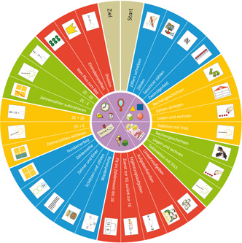**Mathematik**

Unser Lehrwerk für einen jahrgangsübergreifenden Mathematikunterricht : Das Matherad

Wir fördern und fordern mit Hilfe des Matherads jedes einzelne Kind individuell.

Denn …

… das Matherad strukturiert

* Das Matherad als Poster unterteilt die Inhalte zweier Jahrgangsstufen in verschiedene thematische Bereiche. Zu dem Bereich, in dem sich ein Schüler gerade befindet, arbeitet er im Matherad-Arbeitsbuch mit verschiedenen Materialien und Matherad-Trainingsheft (Zuhause oder in der Lernzeit).
* Das Matherad-Poster sorgt für Transparenz und Überblick: Hier sieht jeder mit einem Blick, wo der einzelnen Schüler steht! Die Kinder wissen, mit wem sie zusammen arbeiten können.

… das Matherad organisiert

* Schritt für Schritt erarbeiten die Kinder ihre Lerninhalte. Sobald sie einen Bereich (bzw. „eine Farbe“) zu Ende bearbeitet haben, schreiben sie einen Test. So kann jedes Kind in seinem eigenen Tempo lernen. Es gibt auch gemeinsame Phasen, wie Mathekonferenzen, in denen alle Kinder gemeinsam lernen, oder Spielanregungen, mit denen die Kinder in Kleingruppen lernen.

… das Matherad motiviert

* Denn mit dem Matherad lernen die Kinder abwechslungsreich, in verschiedenen Lernformen und mit interessanten und anschaulichen Materialien. Mit dem Matherad fördern wir die Selbstverantwortung, Selbsteinschätzung und Kooperationsfähigkeit der Schüler.

**Englisch**

In Englisch arbeiten wir mit dem Lehrwerk **Little Early Bird**, welches sich an den Kompetenzvorgaben des Europäischen Referenzrahmens orientiert. Die Gruppen sind dabei in 1./2.Klasse und 3./4. Klasse aufgeteilt. Thematisch orientiert sich das Lehrwerk an der Lebenswirklichkeit der Kinder. Durch das vielfältige Material werden die verschiedenen Kompetenzbereiche (Hör-/ Hörverstehen, Sprechen, Lesen, Schreiben, Sprachmittlung, Interkulturelles Lernen) handlungsorientiert vermittelt.

**Sachunterricht**

*„Mit dem Kind von der Sache aus, die für das Kind die Sache ist.“*

*(Martin Wagenschein)*

Aufgabe des Sachunterrichtes ist es, den Kindern zu ermöglichen, ihre Umwelt kennen zu lernen und zu verstehen. Dies bedeutet vor allem, dass sich die Kinder selbstständig mit ihrer Umwelt auseinandersetzen. Die Erfahrungen und das Wissen der Schüler bilden die Grundlage für den Unterricht und werden geordnet und weiterentwickelt.

Der Sachunterricht ist kein isoliertes Unterrichtsfach, sondern steht immer im Zusammenhang mit anderen Fächern, insbesondere mit Deutsch und Mathematik, um der Komplexität der Themen gerecht zu werden. Grundlegend für den Unterricht ist das Prinzip der Handlungsorientierung, denn durch das Handeln gewinnen die Kinder Verständnis für konkrete und allgemeinere Zusammenhänge in unserer Umwelt.

**5. Gemeinsamens Lernen an der KGS Bildchen - Auf dem Weg zum inklusiven Leben und Lernen**

**Unser Leitbild des Gemeinsamen Lernens**

*„Der Mensch muss zur gesunden und vollen Entfaltung seines Wesens einen Kreis von Menschen besitzen, [...] die für ihn als ganzen Menschen Verständnis besitzen, und zwar ein Verständnis, das weniger auf intellektueller Klarheit ruht, als erlebt und gefühlt wird ohne Worte, eben darum Begriffe verschmäht und an ihre Stelle den Blick des Auges, den Druck einer Hand vor allem die stets bereite Tat der Hilfe und des Beistandes setzt.“*

*Petersen: Führungslehre des Unterrichts*

Die **heterogenen Lernvoraussetzungen** und Begabungen durch die Jahrgangsmischung und das Gemeinsame Lernen (GL) ermöglichen, dass die SchülerInnen voneinander profitieren.

Dies verlangt eine Unterstützung, die den individuellen Entwicklungsstand berücksichtigt. Jedes Kind wird den individuellen Möglichkeiten entsprechend unterstützt und gefordert. Auch vermeintlich leistungsschwächere SchülerInnen haben Kompetenzen, die sie anderen Kindern vermitteln können. Orientiert an den Stärken der Schüler werden die Inhalte der Lehrpläne so vermittelt, dass jeder Schüler einen individuellen Zugang zum Lerngegenstand finden kann.

„Mit dem [9. Schulrechtsänderungsgesetz](https://www.schulministerium.nrw.de/docs/Schulsystem/Inklusion/Rechtliches/Schulrechtsaenderungsgesetz/index.html) hat das Land den Auftrag der UN-Behindertenrechtskonvention umgesetzt und die ersten Schritte auf dem Weg zur inklusiven Bildung an allgemeinen Schulen in NRW gesetzlich verankert. Schülerinnen und Schüler mit einem Bedarf an sonderpädagogischer Unterstützung soll grundsätzlich immer ein Platz an einer allgemeinen Schule angeboten werden. Eltern sollen jedoch für ihr Kind auch weiter die Förderschule wählen können.“ (<https://www.schulministerium.nrw.de/docs/Schulsystem/Inklusion/>, 18.10.2016)

**Das Gemeinsame Lernen an der KGS Bildchen**

An unserer Schule wird das Gemeinsame Lernen (GL) von behinderten und nichtbehinderten Kindern gelebt. In den bestehenden jahrgangsgemischten Lerngruppen werden Kinder mit besonderem sonderpädagogischem Unterstützungsbedarf inkludiert.

An der KGS Bildchen werden Kinder mit den Förderschwerpunkten

* Sprachliche Entwicklung (SQ)
* Lernen (LE)
* Emotionale und soziale Entwicklung (ES)
* Hören und Kommunikation (HK)
* geistige Entwicklung (GE)

im gemeinsamen Lernen (GL) unterrichtet und sonderpädagogisch unterstützt.

Die Anzahl der Kinder, die sonderpädagogisch unterstützt und gefördert werden, ändert sich mit jedem Schuljahr. Kinder mit den Förderschwerpunkten ES, LE und SQ werden bis zum 3. Schulbesuchsjahr in den Klassen- und/ oder Lehrerkonferenzen besprochen, der Förderbedarf festgelegt und ein individueller Förderplan entwickelt (siehe auch Punkt 3.2.2).

**Grundsätze der Sonderpädagogischen Förderung**

Alle Kinder wollen lernen. Dies gilt auch unabhängig davon, ob eine Behinderung vorliegt oder nicht. Jedes Kind lernt dabei nach seinen Möglichkeiten.

Der Umgang mit den Kindern ist gekennzeichnet durch Akzeptanz und Verständnis für ihre Sorgen und Nöte.

Die erfolgreiche Umsetzung des Gemeinsamen Lernens hängt davon ab, dass alle Beteiligten, Eltern und Lehrkräfte, diese Idee mit tragen und mit Leben füllen. Die Bereitschaft und Offenheit zur Kooperation, für Gespräche und gemeinsame Entscheidungen sind für das Gelingen des Gemeinsamen Lernens grundlegende Voraussetzungen.

**Organisation des Gemeinsamen Lernens**

Kinder mit anerkanntem sonderpädagogischem Förderbedarf nehmen am Unterricht ihrer Lerngruppe teil. Dabei werden sie je nach Förderbedarf von einer Sonderpädagogin eine bestimmte Stundenzahl beim Lernen unterstützt.  Darüber hinaus können sie in Einzelförderungen und in Kleingruppen mit einer Sonderpädagogin lernen.

Die Grundschulpädagogin und Sonderpädagogin arbeiten dabei eng zusammen und treffen genaue Absprachen hinsichtlich einer optimalen Förderung der Lerngruppen. Die Ergebnisse, die sich aus Förderkonferenzen ergeben, werden schriftlich in Förderplänen festgehalten. Im Rahmen der individuellen Förderung werden die Inhalte des allgemeinen Unterrichts nach Bedarf wiederholt, vertieft oder fortgeführt.

In Förderkonferenzen werden die Lernfortschritte evaluiert, angepasst und weiterentwickelt. Dabei ist es wünschenswert, dass alle Lernbegleiter, die unmittelbar mit dem Kind zusammen arbeiten (Grundschullehrer, Sonderschullehrer, pädagogische Mitarbeiter der OGS, Inklusionshelfer, Sozialarbeiter und auch die Eltern/Erzieher) in die Planung und Entwicklung der Förderpläne involviert sind.

Immer wieder wird die konzeptionelle Arbeit im Gemeinsamen Lernen kritisch-konstruktiv evaluiert und pädagogisch weiterentwickelt.

**6. Schulleben**

In unserer Schule findet der Unterricht von 8.30 Uhr – 12.00 Uhr und je nach Klassenstufe bis 13.45 Uhr statt. Anschließend können angemeldete Kinder Angebote der offenen Ganztagsschule (OGS) wahrnehmen, in der sie Mittagessen bekommen, ihre Hausaufgaben in Form von Lernzeiten erledigen und in der Regel bis 16.30 Uhr lernen und leben. Nach der Lernzeit haben die Kinder die Möglichkeit, kreative, sprachliche und sportliche Angebote wahrzunehmen sowie auf Grund ihrer Interessen verschiedene Funktionsräume zu nutzen (z. B. Bauraum, Kunstatelier, Gruppenraum, Bewegungsraum, …).

Im Laufe eines Schuljahres finden Feste z. B. Sport- und Spielefest, St. Martin, Karneval,... statt. Es werden gelegentlich **Ausflüge zu außerschulischen Lernorten** (Bauernhof, Tierpark, Theater, Wald, etc.) organisiert und durchgeführt.

Wenn möglich, werden Wochen- /Monatsabschlussfeiern durchgeführt, in denen Raum für Präsentationen der Lernergebnisse gegeben wird.

Im Laufe des Jahres werden verschiedene Projektwochen und -tage gruppenübergreifend und gruppenintern durchgeführt.

**7. Offene Ganztagsschule**

Seit dem Schuljahr 2016/2017 besuchen täglich 97 Kinder die OGS Bildchen. Die OGS wird einerseits als **Unterstützung** des Profils dieser Schule und andererseits als **Erweiterung** des Bildungs-, Sport- und Betreuungsangebot, in Kooperation mit dem Lehrerkollegium verstanden.

**Öffnungszeiten:**

montags bis donnerstags von 12.00 Uhr bis 16.30Uhr

freitags von 12:00 Uhr bis 15:00 Uhr

Täglich von 7.30Uhr bis 8.15 Uhr findet nach Bedarf eine Frühbetreuung statt.

**Kooperationspartner in der OGS**

Unsere Kooperationspartner sind die Stadt Aachen (Jugendhilfe) und der Verein „Betreute Grundschulen e.V.“/kooperatives Mitglied der AWO Kreisverband Aachen Stadt e.V..

**Kooperationspartner im Rahmen der OGS-Angebote sind:**

* Stadtteilbibliothek (Frau Steffens-Krüger/ Leseförderung),
* Ax-o e.V. - Jungenarbeit und Cross-Work
* Projekt Chance Tanz: (Tanz- und Theaterpädagogik - Heike Sievert & Jutta Steinbusch)
* Projekt Mädchen mittendrin – Mehr Chancen für Mädchen durch Fußball (FSJlerin Leonie Rinke)
* Trommler (Pascal Salimou)
* eine Näherin (Fawsia Hussein)

Das **Konzept der OGS** ist Teil des Schulprogramms und orientiert sich am Leitkonzept für die OGS-Schulen der Stadt Aachen. Das Team unserer OGS versteht Schule als Lebensraum. Die Angebote orientieren sich somit an der Lebenswelt und an den Bedürfnissen der Kinder sowie an den Inhalten des Unterrichts. Die Mitarbeiter der OGS sehen sich als Begleiter und Förderer der Kinder.

**Rechtliche Grundlagen** für unsere Arbeit sind:

* Schulgesetz §§ 5 Abs. 2, 9 Abs.3
* KiBiZ §5
* Sozialgesetzbuch 8 (SGB) § 24 Abs. 2
* Runderlass des Ministeriums für Schule Jugend und Kinder

**Das pädagogische Konzept**

Die KGS/OGS Bildchen ermöglicht allen Kindern erweiterte Bildungschancen, auch denen mit einem besonderen Förderbedarf und besonderen Begabungen. Durch ein gemeinsames Lernzeitkonzept mit den LehrerInnen kommt es zu einer engen Verzahnung der Inhalte des Vormittagsunterrichts und den Aktivitäten des Nachmittags. Dabei werden individuelle Förderbedarfe ermittelt, um die betreffenden Kinder durch gezielte Maßnahmen erreichen zu können. In 10 Bildungsbereichen können die Kinder ihre Kompetenzen erweitern:

* Bewegung
* Körper, Gesundheit und Ernährung
* Sprache und Kommunikation
* sozial – kulturelle und interkulturelle Bildung
* Musisch- ästhetische Bildung
* Religion und Ethik
* Mathematische Bildung
* Naturwissenschaftliche – technische Bildung
* Ökologische Bildung
* Medien, klassische sowie neue Technologien

Die außerhalb des Unterrichts zur Verfügung stehenden Lehrerstunden setzen wir zurzeit für die Lernzeitbegleitung, für individuelle Fördermaßnahmen, beim Kinderparlament, in der Wassergewöhnung, beim Konzentrationstraining und im PC-Kurs ein. Zudem findet einmal wöchentlich ein Austausch zwischen OGS – Personal und Lehrkräften, die in einer Klasse arbeiten statt. Die **Tandembesprechung** dient gemeinsamen Absprachen zu den Lerninhalten und zur Fallbesprechung einzelner Kinder, Planung und Durchführung von Elterngesprächen.

Den Kindern stehen **nach dem Unterricht** zum Spielen und Lernen folgende **Räume** zur Verfügung:

* **Atelier** – zum kreativen Gestalten und Werken
* **Bewegungsraum** mit großen Elementen zum Höhlenbau, einem Boxsack und anderen Materialien
* **Gruppenraum** mit Bibliothek, Rollenspielecke und Regelspielen
* **Konstruktionsraum** mit Bauklötzen wie Kappla, Brio-Eisenbahn, Lego, Fischertechnik... und Medienecke zum PC- spielen und lernen
* **Bistro** fürs Mittagessen und für den Nachmittagssnack
* Unser großes **Außengelände** mit angrenzendem Bolzplatz
* **Turnhalle** (zeitweise vor und nach der Lernzeit)

Allen Kindern der OGS steht **ab 12.00 Uhr / nach dem Unterricht** ein **warmes Mittagessen** zu. Das Mittagessen wird von einem Cateringservice täglich angeliefert(<http://www.deli-carte.de/verpflegungskonzepte/kita-grundschule.html>). Bei der Bestellung wird auf kindgerechte Menüs mit einer vitaminreichen, ausgewogenen Kost geachtet. Da unsere OGS von vielen muslimischen Kindern besucht wird, verzichten wir solidarisch auf Schweinefleisch.

**Nach der Lernzeit**, ab ca. 15.00 Uhr können die Kinder im Bistro einen **Snack** zu sich nehmen. Die Gesamtkosten für die Mahlzeiten und Getränke betragen zurzeit 3,00 € täglich.

**Das Kursangebot im Schuljahr 2016/2017:**

Am Nachmittag steht den Kindern neben dem freien Spiel in den OGS-Räumen ein vielfältiges Kursprogramm zur Auswahl. Zweimal im Jahr können sich die Kinder zu neuen Kursen anmelden. Wenn sich ein Kind für einen Kurs entscheiden hat, ist die Teilnahme für ein halbes Jahr verbindlich.

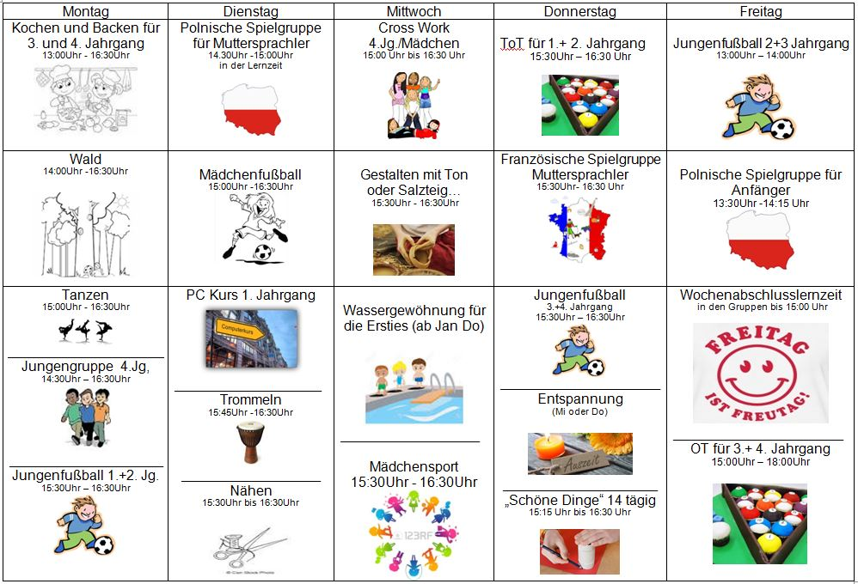

**Allgemeiner Tagesablauf 2016/17:**

|  |  |
| --- | --- |
| **11:15 - 12:00**(nur Personal)  **Frühbesprechung im Gruppenraum**  dienstags, mittwochs, donnerstags | Tagesplanung, Einzelfallbesprechung, aktuelle Informationen. |
| **12:00 - 14:15 (Mittagessen/ Freispiel/Tandembesprechungen/ Kurse)**  **Mittagessen** flutend ab 12:00 Uhr bis 14:15 Uhr  **Freispiel** in den OGS-Räumen. Es werden dem Bedarf und den Personalressourcen entsprechend Räume geöffnet. | In dieser Zeit finden sehr viele Aktionen gleichzeitig statt. Im Bistro arbeitet eine Küchenfachkraft gemeinsam mit einer pädagogischen Fachkraft. Die Kinder werden vom pädagogischen Personal in der Mittagszeit begleitet und betreut. In den jeweiligen Räumen können sich die Kinder je nach Bedarf unterhalten, oder spielen, basteln, chillen … ). |
| **14:30 - 15:15**  **Lernzeit in den Klassenräumen** | Ab 14:15 werden die Kinder zum Aufräumen angeleitet. Um 14:30 Uhr sollte dann jedes Kind an seinem Platz sitzen und mit dem Arbeiten beginnen. |
| **15 Uhr - 16 Uhr**  flutend **Snack** im Bistro | Das Küchenpersonal bereitet während der Lernzeit den Snack mit gesunden Leckereien vor. Eine MitarbeiterIn kommt dann hinzu bis 16:30 Uhr. |
| **15:00 Uhr bis 16:20 Uhr**  **Freispiel** in den OGS-Räumen und **Kurse** (siehe Kursplan) | Ab 15 Uhr werden die Räume von der jeweiligen zweiten Fachkraft geöffnet. Die andere Fachkraft bleibt bis 15:15 Uhr |
| **16:20 Uhr bis 16:30 Uhr**  Aufräumzeit mit den Kindern | Die Räume werden geschlossen und die Kinder räumen gemeinsam auf, eventuell noch ein kleines Abschiedsritual. |
| 16:30 Uhr bis 16:45 Uhr | Kehren und Ordnung in der gesamten OGS überprüfen  Kurze Nachbesprechung des Tages mit dem OGS Team |

Die OGS Bildchen bietet ihren Kindern in den Ferien ein **Ferienprogramm** an. Wir haben jeweils im jährlichen Wechsel entweder die erste oder die zweite Hälfte der Herbst-, Oster- und Sommerferien geöffnet.

In den Ferienwochen können die Kinder, wie an allen anderen Tagen, zu den regulären Öffnungszeiten von 7.30 Uhr bis 16.30 Uhr in die OGS kommen. Unterschiedliche Ferienprogramme werden nach den Bedürfnissen und Wünschen der Kinder zusammengestellt.

Seit 2012 nehmen wir in den Sommerferien mit großem Interesse an der **Kinderferienakademie** teil. Wie im letzten Jahr werden wir diese gemeinsam mit der OGS Passstraße durchführen. Das Thema der Kinderferienakademie 2017 wird der Brückenbau sein.

**8. Elternarbeit**

Wir legen Wert auf eine **intensive Zusammenarbeit mit den Eltern** in Form von Beratungsgesprächen, Elternsprechtagen, Elternabenden, Elterncafé, Hospitationen, Mitgestaltung des Schullebens und das Mitwirken in verschiedenen Gremien (Klassenpflegschaft, Schulpflegschaft, Schulkonferenz).

**9. Schulsozialarbeit/ Schulhund**

An unserer Schule arbeitet eine Schulsozialarbeiterin.

Schulsozialarbeit ist ein freiwilliges Angebot für Schülerinnen und Schüler, Eltern und Lehrer/Erzieher. Hierzu gehört:

* Unterstützung der Schülerinnen und Schüler bei Problemen in der Schule.
* Vermittlung zwischen Schülerinnen bzw. Schülern untereinander und gegenüber Erwachsenen
* Förderung der persönlichen Entwicklung - insbesondere der sozialen Kompetenzen
* Hilfe beim Erlernen verantwortlichen Verhaltens, Vermittlung von Werten und Sicherheit
* Ermutigung zu Eigeninitiative, Selbstbewusstsein, Mitbestimmung und Mitwirkung
* Ausbildung der Streitschlichter/ Begleitung der Schreitschlichter
* Elternberatung/ Einzelfallhilfe, Hausbesuche
* Unterstützung und Stärkung der Eltern in ihrer Erziehungsverantwortung.
* Förderung des Zugangs zu Bildung und Teilhabe der Kinder mit besonderem Unterstützungsbedarf.
* Vermittlung an Fachstellen
* Bindeglied zwischen Eltern, Lehrern und SchülerInnen
* Teilnahme an Lehrer-und Klassenkonferenzen sowie regelmäßige Gespräche mit der Schulleitung
* Zeitweise Begleitung des Unterrichts
* Begleitung bei Schulausflügen
* Kollegialer Austausch/ Begleitung zu Elterngesprächen

**Arbeit mit dem Schulhund**

Die Schulsozialarbeiterin bringt täglich den Schulbegleithund mit Namen Fleur, der als Therapiebegleithund ausgebildet wird, mit in die Schule.

Was wir in der Schule besonders fördern, ein fürsorgliches Verhalten entwickeln und einen respektvollen Umgang mit allen, kann durch den Umgang mit dem Schulhund verstärkt werden.

**„Wer lernt, Tiere fürsorglich zu behandeln, geht auch mit seinen Mitmenschen respektvoller um!“**

Bernd Retzlaff, Urvater der Hundegestützten Pädagogik in der Schule 1999)

Seite | 14

Das Team ist zurzeit in Ausbildung beim Institut für Therapie Begleithund MITTT

<http://www.mittt.de/> anerkannt nach dem TBD e.V.

und

Mitglied im Arbeitskreis

<http://www.aachener-therapiebegleithunde.de/>

Ein Schulbegleithund ermöglicht den Kindern in der Schule

* Verantwortung zu übernehmen (auf die Bedürfnisse eines Lebewesens, Hund zu achten)
* Förderung der Konzentration, Ruhe, Ausdauer und Zugang zu Naturerfahrungen, Verstärkung der Bewegungsfreude in der Natur

**10. Inkusionshilfe**

Ein Pilotprojekt der Städteregion Aachen ermöglicht an unserer Schule den Einsatz von zwei Inklusionshelferinnen.

Aufgabe der Inklusionshelferinnen ist es jedem Schüler/jeder Schülerin in seinem/ihrem Verschiedensein zu ermöglichen, am Unterricht und am  Schulleben teilzunehmen.

Dies geschieht durch:

* Unterstützung von SchülerInnen mit der Intention der Teilhabe aller am gemeinsamen Lernen
* Umsetzen von Unterstützungskonzepten innerhalb und außerhalb des Unterrichts in Einzel- oder Gruppenarbeit
* enge Zusammenarbeit und Austausch mit  allen am Lernen beteiligten Personen
* Teilnahme an schulischen Veranstaltungen, Förderkonferenzen, Elterngesprächen, Informationsveranstaltungen, usw.
* Zusammenarbeit mit der Schulsozialarbeiterin